Teritorialec Jernej Molan

Rodil se je leta 1951 v brežiški bolnišnici mami Jožefi in očetu Jerneju Molanu. Osnovno šolo je končal v Brežicah, prav tako trgovsko šolo. Vojaški rok je služil v Jugoslovanski ljudski armadi v letih 1971 in 1972. Bil je graničar v mestu Struga na jugoslovansko-albanski meji.
Po preureditvi Teritorialne obrambe Skupščine občine Brežice leta 1985 je bil v prvem vodu 66. čete TO občine razporejen na dolžnost strelca. Konec novembra 1990 je kot prostovoljec prevzel dolžnost v novoustanovljenem intervencijskem vodu TO, katerega člani so bili posebej izbrani zaradi pomembnih vojaških nalog med pripravami na osamosvojitev Slovenije in zelo kratkega mobilizacijskega časa enote. Njegova enota je 27. junija 1991 prejela ukaz o zaustavitvi sovražne kolone JLA, ki je prodirala po cesti Zaprešić-Rigonce-Dobova. V kratkem spopadu v Rigoncah je bil smrtno zadet teritorialec Jernej Molan s strelom mitraljeza iz oklepnega transporterja. Poročnik Robert Fink mu je priskočil v pomoč, a bil sam pri tem težko ranjen in takoj prepeljan v brežiško bolnišnico. Pogreb bojevnika Jerneja Molana je bil 29. junija 1991 na pokopališču v Brežicah, kjer je pokopan v družinskem grobu. Častno salvo je izstrelil častni oddelek 174. protidiverzantskega voda TO občine Brežice. Jernej Molan je padel kot drugi teritorialec v osamosvojitveni vojni Slovenije leta 1991.
V šoli je imel rad športno vzgojo in bil zelo dober pri orodni telovadbi. Nato je končal poklicno trgovsko šolo in se zaposlil kot trgovec v Posavju Brežice in potem v Elektrotehni v Brežicah. Kot vaščan Bukoška se je vključeval v delo skupnosti, saj je bil dejaven član Prostovoljnega gasilskega društva Bukošek in konec osemdesetih let tudi predsednik društva. Končal je podčastniško in nato še častniško gasilsko šolo. Bil je član lovske družine Brežice. Sodeloval je pri gradnji vaškega vodovoda in si zelo prizadeval, da bi v Bukošku dobili telefonsko napeljavo. Prosti čas je posvečal delu v vinogradu, rad je spremljal različne športe, obiskoval športne prireditve in se tudi sam rekreiral. Leta 1976 se je poročil. V zakonu z ženo Olgica sta se rodili hčerki Jasmina in Jerneja. S skupnimi močmi so začeli graditi hišo, vanj so se vselili ob prihodu novega leta 1987.
Jernej Molan je po smrti prejel več odlikovanj in priznanj. Je nosilec spominskega znaka »Obranili domovino« iz oktobra 1991. Leta 1992 je posmrtno prejel visoko odlikovanje častni znak svobode Republike Slovenije z naslednjo utemeljitvijo: »Za izjemne zasluge pri obrambi svobode in uveljavljanju suverenosti Republike Slovenije.« Občinski svet Občine Brežice pa je 5. oktobra 2021 Jerneja Molana posthumno razglasil za častnega občana Občine Brežice v priznanje in zahvalo za izjemne zasluge pri obrambi domovine. Po padlem teritorialcu Molanu so 27. junija 2012 poimenovali Vojašnico Jerneja Molana, ki se je do tedaj imenovala Vojašnica Cerklje ob Krki.
V vasi Rigonce so 19. oktobra 1993 odkrili spomenik v obliki tetraedra. Na njem je zapis: »V boju je padel pripadnik Teritorialne obrambe – domačin Jernej Molan.« Na tem mestu se ob vsakoletni spominski prireditvi sobojevniki iz intervencijske enote in drugi poklonijo njegovemu spominu. Lovci Lovske družine Brežice so v spomin na svojega člana 25. junija 2001 na lovskem domu Brežice v Bukošku odkrili spominsko ploščo. Vsako leto pa LD Brežice organizira memorial Jerneja Molana s spominsko komemoracijo in lovsko strelsko tekmo. Tudi na ta način se ohranja spomin na neprecenljivo žrtev Jerneja Molana in njegove družine.

Dr. Tomaž Teropšič, vojni in vojaški zgodovinar
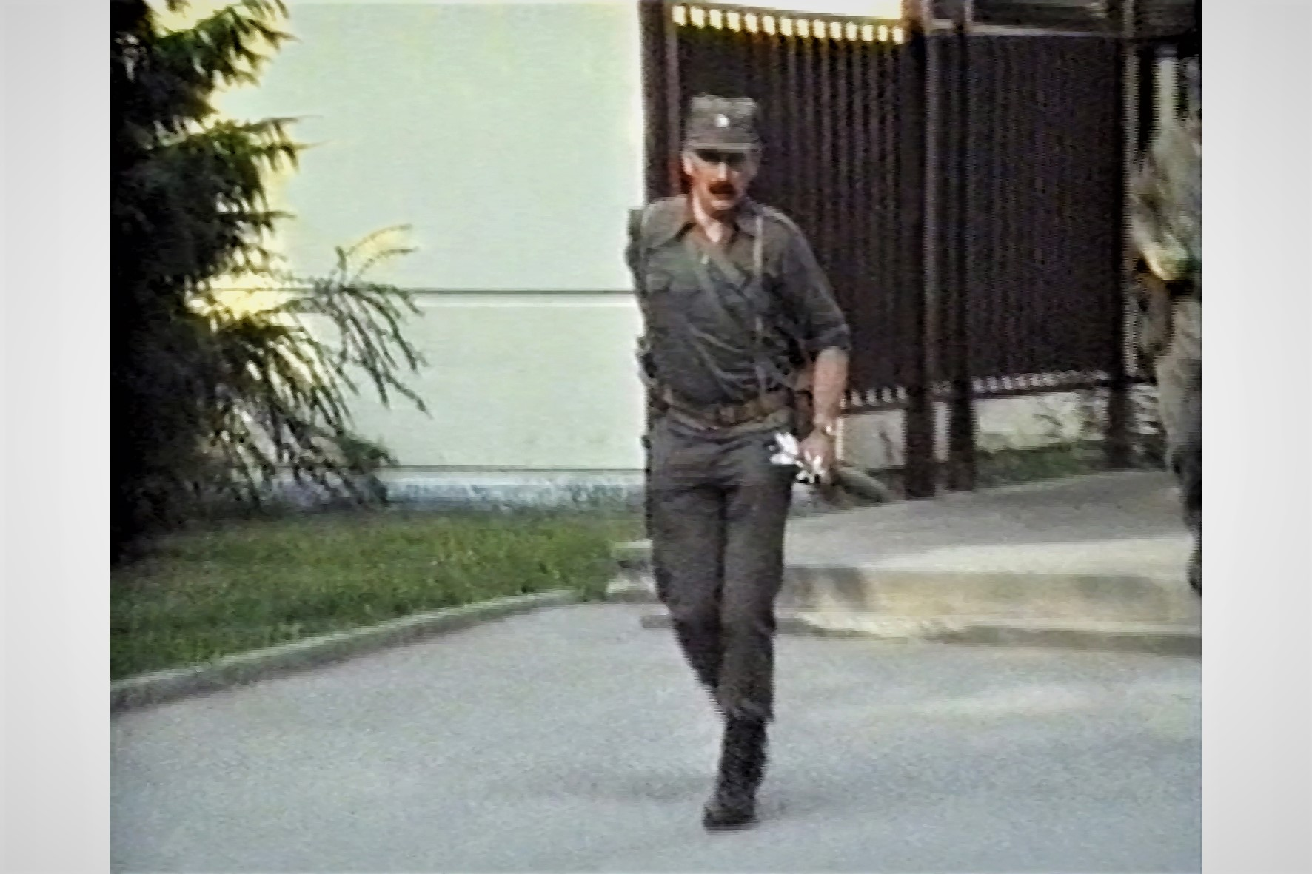Bojevnik Intervencijskega voda TO Brežice Jernej Molan odhaja na bojno nalogo v Rigonce. Osnovna Brežice šola, 27. junij 1991. Video: Jože Grajžl.

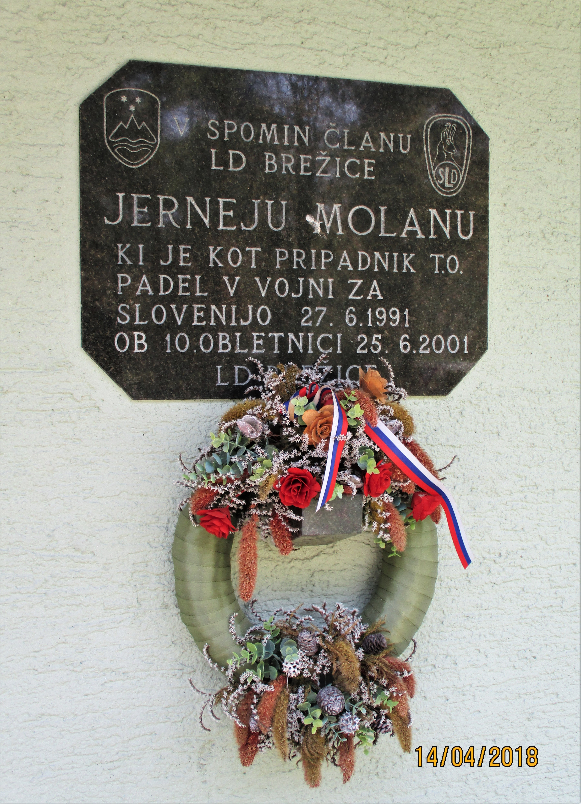Spominska plošča postavljena v spomin nekdanjemu članu Lovske družine Brežice Jerneju Molanu na lovski koči LD Brežice v Bukošku. Foto: Tomaž Teropšič, 2021.

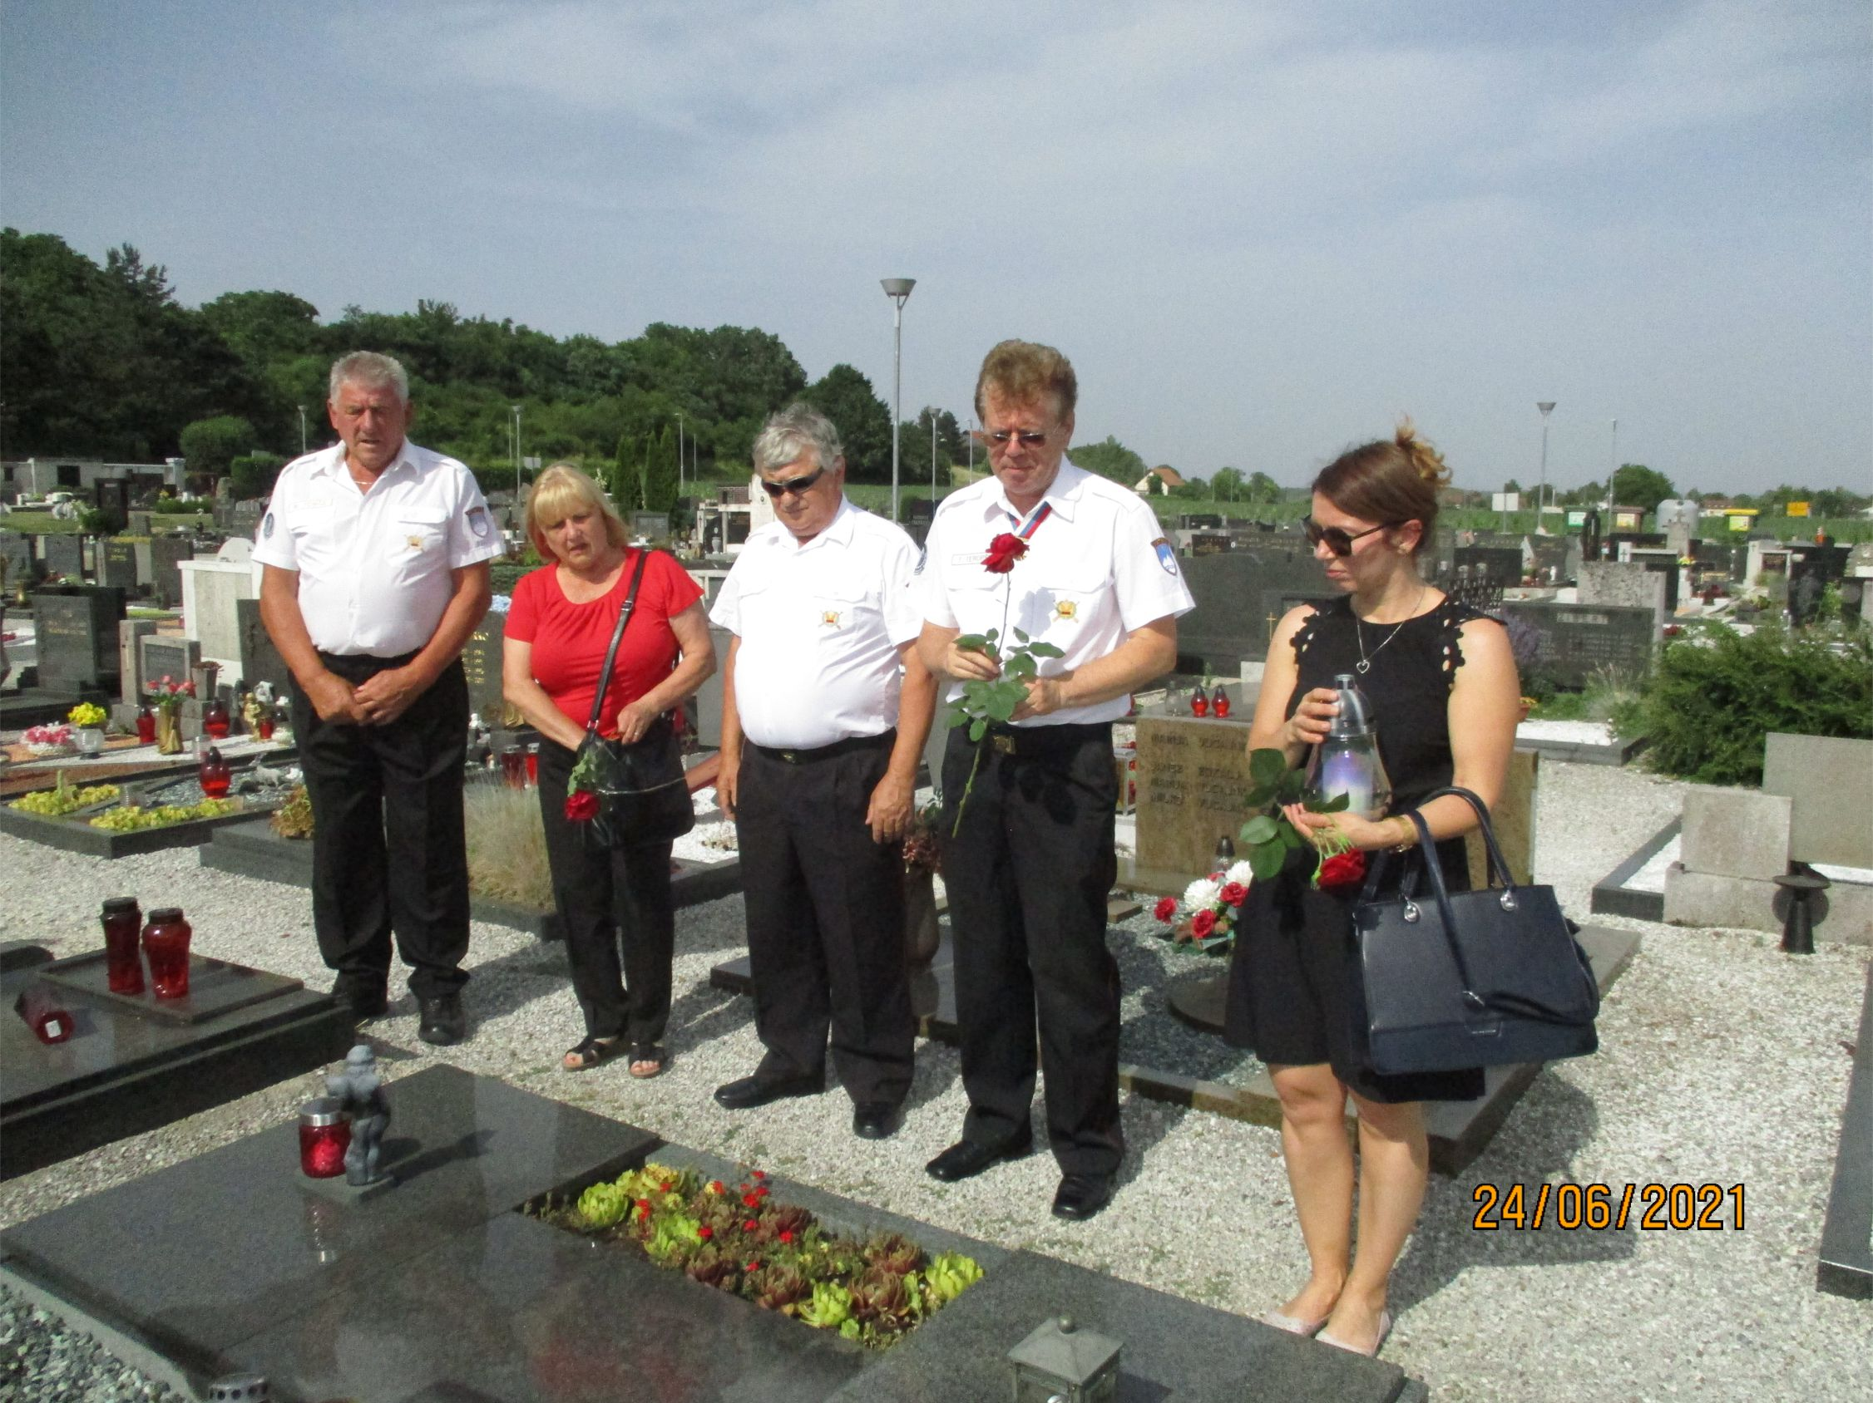Veteranski obisk groba bojnega tovariša Jerneja Molana v Brežicah 24. junija 2021. Foto: Stane Krulc.

